TASCA 3: Com determinar el coneixement sobre l’homeopatia.

Tasca 3.1:
Respon les següents preguntes:

1) Amb quines preguntes creieu que s’han obtingut els resultats següents?

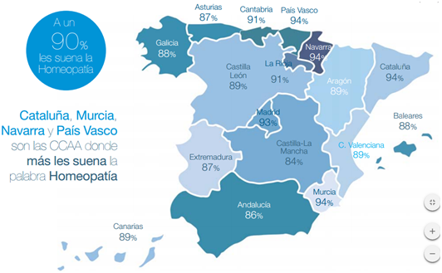
Font: I Estudio sobre el conocimiento y uso de la homeopatia. 2012. Boiron.

2) Donat els titulars de sota. Quines preguntes caldria fer?

A un 90% de la població els hi sona l’homeopatia.
Catalunya, Múrcia, Navarra i el País Basc són les Comunitats Autònomes on els sona més la paraula homeopatia.

Vuit de cada deu dones d’entre 50-59 anys sap el que és l’homeopatia.

3) Quin tipus de pregunta creieu que s’ha fet? Creieu que es tracta d’una pregunta (per exemple, amb només sí o no de resposta) o una pregunta oberta (a on l’enquestat pot contestar el que vulgui)? Quins avantatges veieu als dos tipus de pregunta?

Tasca 3.2:
Respon les següents preguntes:

1) Quin tipus de pregunta hem de fer per arribar als resultats de sota?

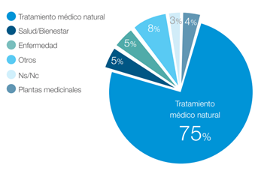

El 75% dels enquestats associa l’homeopatia a un tractament mèdic natural

2)Quin tipus de pregunta creieu que s’ha fet? Creieu que es tracta d’una pregunta (per exemple, donar opcions de resposta) o una pregunta oberta (a on l’enquestat pot contestar el que vulgui)? Quins avantatges veieu als dos tipus de pregunta?

3) Què hauríeu contestat? Creieu que el fet de conèixer els resultats us ha influenciat?

4) Esteu d’acord amb la resposta majoritària? Per quin motiu?

